МАСС-СПЕКТРОСКОПИЯ ПОВЕРХНОСТИ Si, ИМПЛАНТИРОВАННОГО ИОНАМИ O₂⁺
²Б.Е.Умирзаков, ¹Г.Х. Аллаярова ¹М.Жамуратова
КарГУ, г.Карши, Узбекистан.
²Ташкентский Государственный технический университет, г. Ташкент, Узбекистан
^{*)}e-mail: allayarova5030@mail.ru

Результате вторичной ионной масс-спектрометрии (ВМИС) измеренные нами до отжига образца показали, что на поверхности Si, наряду с интенсивными пиками Si, их соединений с кислородом четко выделяются пики тяжелых масс Si₂O SiO, SiO₂.
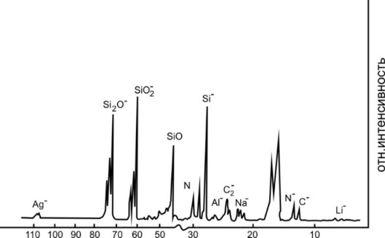
Рис. Масс- спектр Si, имплантированного ионами О₂⁺ с Е₀ = 1 кэВ при D = 6·10¹⁶ см⁻², записанный при бомбардировке ионами Сs⁺ с Е₀ = 6,7 кэВ

После отжига поверхность полностью очищается от атомов водорода и от двухкомпонентных примесей, и на поверхности содержатся только атомы кислорода и углерода общая концентрация которых не превышается 1,5 -2 ат.%. После достижения вакуума -10⁻⁷ Па в отсек прибора напускали кислород. На рис. приведен масс-спектр отрицательных ионов для Si, имплантированного ионами О₂⁺ с Е₀ = 1 кэВ при дозе облучения D = D_{н} = 6·10¹⁶ см⁻². Масс-спектры записывались при бомбардировке образца ионами Сs⁺ с Е₀ = 6,7 кэВ.
Видно, что в спектре содержатся интенсивные пики SiO₂, субоксидов Si (SiO и Si₂O) и несвязанных атомов Si и О. Наряду этими пиками обнаруживаются малоинтенсивные пики различных примесных атомов, общая концентрация которых не превышает 0,1 ат.%.

